Отчёт по лабораторной работе 4

Архитектура компьютеров

Довлетов Арслан

Содержание

# 1 Цель работы

Целью работы является освоение процедуры компиляции и сборки программ, написанных на ассемблере NASM.

# 2 Выполнение лабораторной работы

Я создал каталог lab04 с помощью команды mkdir, затем перешел в него с помощью команды cd и создал файл hello.asm. (рис. 1)

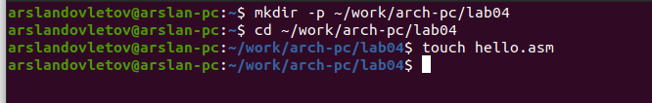

Рис. 1: Создание каталога и файла

Открыл файл и написал код программы в соответствии с заданием. (рис. 2)

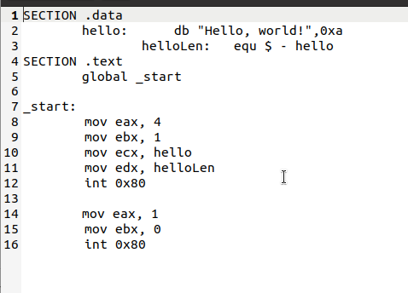

Рис. 2: Программа в файле hello.asm

С помощью команды nasm я транслировал файл, что привело к созданию объектного файла hello.o.

Повторно транслировал файл с использованием дополнительных опций команды nasm. В результате были созданы файл листинга list.lst, объектный файл obj.o, а также в программу была добавлена отладочная информация.

С помощью команды ld я выполнил линковку и получил исполняемый файл.

Выполнил еще одну линковку для объектного файла obj.o и получил исполняемый файл с именем main.

Запустил исполняемые файлы и проверил их работу. (рис. 3)

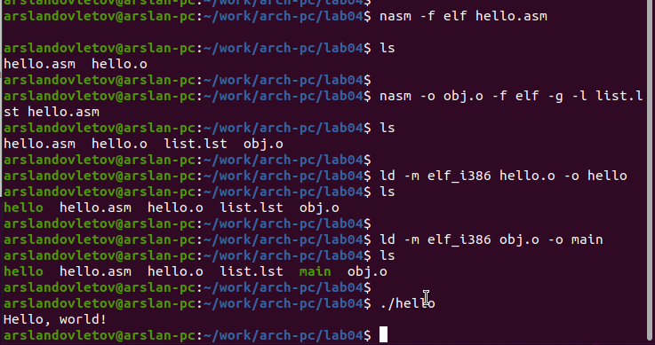

Рис. 3: Трансляция, линковка и запуск программы

Изменил сообщение Hello world на свое имя и запустил файл еще раз. (рис. 4) (рис. 5)

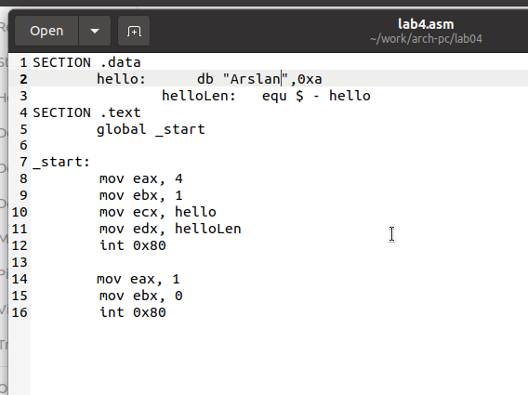

Рис. 4: Программа в файле lab4.asm

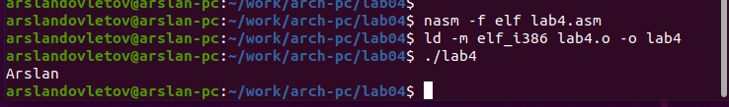

Рис. 5: Сборка и проверка программы lab4.asm

# 3 Выводы

Освоили процесс компиляции и сборки программ, написанных на ассемблере nasm.